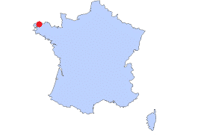
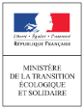
CIRCUIT BIOFILTRE AVEC RECIRCULATION POUR LA PISCICULTURE DE MOULIN NEUF
SAS AQUACULTURE NATURELLEMENT
s

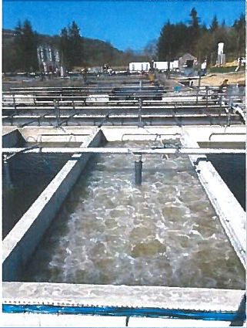
DESCRIPTION DU PROJET

L’activité piscicole bretonne est une institution. La demande est importante mais le tonnage manque pour satisfaire le marché. En 2014, les ministres autorisent un développement de la production à condition de maintenir la qualité des masses d’eau des rivières et améliorer la continuité écologique.

La biofiltration existait déjà dans d’autres pays mais avec des objectifs différents que ceux visés ici. En 2017, les fondations commencent sur l’élevage tout en maintenant l’activité du site. 12 mois plus tard, le projet pilote intégré dans le plan de progrès du CIPA est prêt pour le premier test de biofiltration. Dès septembre 2018, le recirculation est opérationnelle et les premiers résultats sont à la hauteur des attentes, tant au niveau de la qualité de rejets que de la biomasse.

Contribution du Rex à l’innovation ou à l’apport de connaissances

Contribution du Rex aux ODD ou à la mise en œuvre de la DCE
Les objectifs concernant le maintien de la qualité des masses d’eau sont atteints, et le thème de l’amélioration de la continuité écologique est lui aussi atteint. Le développement de la production avec la réduction de l’impact piscicole est désormais possible.
Point d’attention concernant la gouvernance

Point d’attention concernant le financement
Le projet a été soutenu par l’Agence de l’eau Loire Bretagne ainsi que le FEAMP.

COORDONNEES
Lanorgant, 29420 Plouvorn
jeanpol.leribault@aquadis.fr
0607068309

POUR ALLER PLUS LOIN
CONTACT

STRUCTURE
SAS Aquaculture Naturellement (AQUADIS)

PERSONNE REFERENTE
Jeanpol LE RIBAULT

